УКРАИНСКАЯ ФЕДЕРАЦИЯ КИОКУШИН-КАН КАРАТЭ-ДО РЭНМЭЙ

III Кубок Майского по киокушин карате

Пресс-релиз.
Третий Открытый Чемпионат Николаевской области и Открытый Всеукраинский Турнир по Киокушин Карате «Кубок Майского» среди детей, юношей, девушек, юниоров и юниорок, мужчин и женщин, ветеранов и начинающих мужчин в разделе кумитэ. Турнир пройдет 26-27 мая 2012г., в городе Очаков.
Организатор : клуб ВСК «МАЙСКИЙ».
Место проведения – спортивный комплекс на базе учебно спортивной оздоровительной базы «Динамо». г. Очаков ул. Курортная 27а.
Информационный партнер: Портал www.KyokushinKarate.com.ua
Официальный сайт : www. kyokusinkan.org.ua
Официальные спонсоры: ВПСК "Майский", торговая марка WOLF в лице Вовк Олега Владимировича - почетный член клуба ( г. Одесса), магазин "Декор" (г.Очаков) - Мельникова Наталья Вячеславовна (почетный член клуба "Майский").
спонсоры и партнеры турнира: группа охранных предприятий Барьер-Абио - Гарбуз Александр Анатольевич - почетный член клуба (г. Николаев),
Терещенко Татьяна Алексеевна - почетный член клуба (г. Николаев), Спонсор турнира Очаковский интернет-магазин OchakovMARKET www.ochakov.biz
Предприятие Техморгидрострой (Сизов Константин Иванович - почетный член клуба) (г. Николаев) СПК Лиманский (г. Очаков)
при поддержки депутатов Очаковского городского совета (почетные члены клуба "Майский"): Гемаев Хасан Зубаевич, Мельников Владимир Леонидович, Черныш Николай Иванович.

Весовые и возрастные категории (до 8кю)
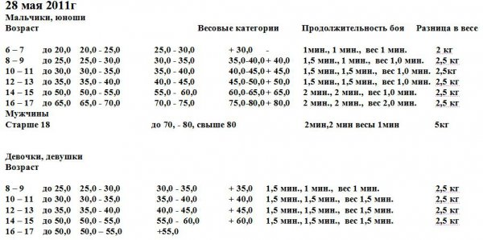

Весовые и возрастные категории (свыше 8кю)
8-9 лет
Мальчики – до 25 кг., до 30 кг., свыше 30 кг.
Девочки – до 25 кг., до 30 кг., свыше 30 кг.
10-11 лет
Мальчики – до 30 кг., до 35 кг., свыше 35 кг.
Девочки – до 30 кг., до 35 кг., свыше 35 кг.
12-13 лет
Юноши - до 40 кг., до 45 кг., до 50 кг., свыше 50 кг.
Девушки - до 35 кг., до 40 кг., свыше 40 кг.
14-15 лет
Юноши - до 45 кг., до 50 кг., до 55 кг., свыше 55 кг.
Девушки - до 40 кг., до 45 кг., свыше 45 кг.
16-17 лет
Юниоры - до 55 кг.,до 60 кг., до 65 кг., до 70 кг., свыше70 кг.
Юниорки - до 50 кг., до 55 кг., свыше 55 кг.
18-35 лет
Мужчины - до 70 кг., до 80 кг., свыше 80 кг.
Женщины - до 55 кг., до 65 кг., свыше 65 кг.
35 и старше
Мужчины - до 70 кг., до 80 кг., до 90 кг, свыше 90 кг
Женщины - до 55 кг., до 65 кг., свыше 65 кг.
Дополнительная информация:
E-mail: Usachmay@rambler.ru KlubMayskiy@gmail.com
067 928 07 36 – Мединский Олег Константинович

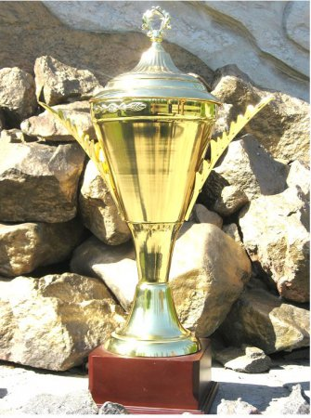
Положение об учреждении переходящего кубка ”Киокушин-каратэ-Майский”.
1. Общие положения.
1.1. Кубок ”Киокушин-каратэ-Майский” (далее – кубок) учрежден администрацией команды организатора Турнира с целью дальнейшей популяризации киокушин-каратэ в Украине, укрепление дружеских связей между спортклубами и выявления сильнейшей команды-участницы соревнований.
2. Описание кубка.
Главный приз представляет собою кубок, желтого (золотого) цвета, на коричневой прямоугольной подставке высотою 72 см. Слева и справа в средней части он украшен двумя стилизованими пальмовыми ветвями. Спереди и сзади на его верхний обрез нанесен дутый растительный орнамент. Крышка кубка, в своей верхней части, украшена переплетающимися лавровыми ветвями в виде окружности.
3. Статус.
3.1 Кубок является главным призом Турнира по Киокушин-каратэ, проводимого ежегодно в городе Очаков, Николаевской области.
3.2 Кубок является переходящим.
4. Награждение.
4.1. Кубок вручается команде-победительнице ежегодно по результатам зачетных боев в текущем году. Одновременно с кубком ей вручается соответствующий диплом.
4.2. Зачет на соискание Кубка осуществляется на основе боев ”зачетных” спортсменов (по два в каждой весовой категории), которые назначаются администрациею команд (клубов). Список этих спортсменов подается в организационный комитет отдельной заявкою установленного образца (аналогична заявке на участие в Турнире) до начала соревнований. За победу в зачетной категории команде присуждается пять балов, за второе место – 3, за третье – 1балл.
4.3. Команда (спортивный клуб) завоевавшая кубок трижды получает право на постоянное владение им.
4.4. Перед началом соревнований текущего года, на кубок граверным способом, на передней части его основания, наносится название команды (клуба), которая завоевала его в предыдущем году. Название команди (клуба), завоевавшей кубок в третий раз, наносится непосредственно после окончания соревнований текущего года.
5. Хранение кубка.
5.1. В период между соревнованиями кубок находится в спортивном клубе, который его завоевал по результатам Турнира текущего года. Ответственность за его хранение возлагается на администрацию этого клуба.
5.2. На следующий год, минимум за сутки до начала соревнований, кубок возвращается администрации организатору Турнира и на весь период его проведения она несет ответственность за его хранение. В этот период времени выполняется пункт 4.4 Положения. Далее, по результатам текущих соревнований, право на хранение кубка передаётся команде, которая его завоевала.

